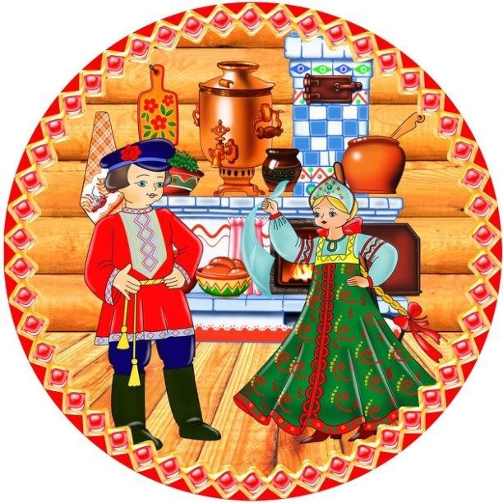

Консультация для родителей

«Нравственно-патриотическое воспитание детей раннего дошкольного возраста»

Ранний дошкольный возраст – важный период в социально- нравственном развитии детей. На данном возрастном этапе у малышей активно формируются первые элементарные представления о хорошем и плохом, навыки поведения, добрые чувства к окружающим их взрослым и сверстникам. Наиболее успешно это происходит в условия воздействия детского сада и семьи. Все, что сформируется у детей в этом возрасте, лягут в основу их дальнейшего нравственного развития.

Воспитанники раннего возраста должны усвоить, что нужно дружно играть, заниматься, не обижать друг друга, не отнимать игрушки, а просить вежливо; беречь мебель, книжки, аккуратно обращаться с ними. У детей формируется представление о том, что надо любить животных, птиц, беречь растения. Воспитание добрых чувств, положительных взаимоотношений, простейших нравственных проявлений происходит в бытовой повседневной деятельности, в игре.

Нравственно-патриотическое воспитание ребенка – сложный педагогический процесс. В основе его лежит развитие нравственных чувств.

Чувство Родины. Оно начинается у ребенка с отношения к семье, к самым близким людям - к матери, отцу, бабушке, дедушке. Это корни, связывающие его с родным домом и ближайшим окружением.

Семья – основной институт, где формируются патриотические чувства и сознание будущего гражданина. Именно в семье возникает интерес к культуре, языку, истории своего народа, государства, к его традициям и обычаям, начинает формироваться личность. Семья и детский сад должны взаимодействовать во имя полноценного развития ребенка.

Воспитание детей в любви и уважении к родителям, почитании предков – одна из ведущих идей педагогики. Другая идея – растить будущего семьянина с малых лет путем формирования положительных нравственных качеств (трудолюбия, терпимости, уступчивости, прилежания, скромности, честности).

**Что поможет детям в развитии нравственно- патриотического воспитания:**

1. Окружающие предметы, воспитывающие в нем чувство красоты, любознательность, должны быть национальными. Это поможет детям с самого раннего возраста понять, что они – часть русского народа.
2. Необходимо широко использовать все виды фольклора (сказки, песенки, пословицы, поговорки, хороводы и т. д.). В устном народном творчестве сохранились особенные черты характера: представления о добре, красоте, правде, храбрости, трудолюбии, верности. Знакомя детей с поговорками, загадками, пословицами, сказками, мы тем самым приобщаем их к общечеловеческим нравственным ценностям.
3. Большое место в приобщении детей к народной культуре должны занимать народные праздники и традиции.
4. Очень важно ознакомить детей с достопримечательностями нашей страны, городов, поселков и деревень.

Воспитать патриота своей Родины - ответственная и сложная задача, решение которой в дошкольном детстве только начинается. Планомерная, систематическая работа, использование разнообразных средств воспитания, общие усилия детского сада и семьи, ответственность взрослых за свои слова и поступки могут дать положительные результаты и стать основой для дальнейшей работы по патриотическому воспитанию.

**Советы:**

1. Знакомить детей с родным городом во время прогулок.
2. Знакомить дома с фольклором: читать народные сказки, потешки, песенки.
3. Изготовить совместно с детьми «Семейное древо» (книжка-малышка, лэпбук, древо, коллаж)
4. На своем примере показывать образец бережливости, заботы, уважения к старшим, толерантности и т. д.

Муниципальное бюджетное дошкольное образовательное учреждение

Детский сад № 10 «Снежинка»

городского округа город Октябрьский Республики Башкортостан

**Консультация для родителей**

**на тему:**

«Нравственное воспитание детей раннего возраста»

|  |
| --- |
| **Подготовила и провела:**  *Кузнецова Алла Александровна,*  воспитатель  высшей квалификационной категории;  **Согласовано:** старший воспитатель  ______________ Миниахметова Д.М.  .  **Дата проведения:**  «12» февраля 2024г |

г. Октябрьский

2023-2024 учебный год.